Дети-велосипедисты

С 8 апреля 2014 года в Правилах дорожного движения РФ вступили в силу изменения, касающиеся движения велосипедистов.
Движение велосипедистов в возрасте младше 7 лет должно осуществляться только по тротуарам, пешеходным и велопешеходным дорожкам (на стороне для движения пешеходов), а также в пределах пешеходных зон. Естественно, ребенок один не должен передвигаться, рядом должны быть взрослые.
Движение велосипедистов в возрасте от 7 до 14 лет должно осуществляться только по тротуарам, пешеходным, велопешеходным дорожкам, а также в пределах пешеходных зон, добавляется только разрешение двигаться по велосипедным дорожкам.
В возрасте старше 14 лет велосипедистам допускается движение:
- по правому краю проезжей части – в следующих случаях:
отсутствуют велосипедная и велопешеходная дорожки, полоса для велосипедистов либо отсутствует возможность двигаться по ним;
- по обочине – в случае, если отсутствуют велосипедная и велопешеходная дорожки, полоса для велосипедистов либо отсутствует возможность двигаться по ним или по правому краю проезжей части;
- по тротуару или пешеходной дорожке – в следующих случаях:
отсутствуют велосипедная и велопешеходная дорожки, полоса для велосипедистов либо отсутствует возможность двигаться по ним, а также по правому краю проезжей части или обочине.
В Республике Татарстан движение на велосипеде по проезжей части запрещено до 16 лет.
В условиях мегаполиса, интенсивного движения транспорта всем велосипедистам рекомендуется использовать для езды на велосипеде: парки отдыха, скверы, дворы школ, стадионы, специальные огражденные площадки для занятий спортом.
Риск на дороге не может быть оправдан! Берегите свое здоровье! Соблюдайте все правила дорожного движения!

Слайд 13. Экипировка велосипедиста.

Перед выездом необходимо обратить внимание на исправность тормозов, на надежность крепления руля, исправность колес, состояние шин и наличие звонка. Велосипед обязательно должен быть оборудован световозвращающими элементами. В ночное время нельзя передвигаться без включенных фар и фонарей. Обязательно нужно использовать велошлем, налокотники и наколенники. Не лишними будут и перчатки.

Слайд 14. Велосипедистам запрещено.

Велосипедисту запрещено:
- управлять велосипедом, мопедом, не держась за руль хотя бы одной рукой;
- перевозить груз, который выступает более чем на 0,5 м по длине или ширине за габариты, или груз, мешающий управлению;
- перевозить пассажиров, если это не предусмотрено конструкцией транспортного средства;
- перевозить детей до 7 лет при отсутствии специально оборудованных для них мест;
- поворачивать налево или разворачиваться на дорогах с трамвайным движением и на дорогах, имеющих более одной полосы для движения в данном направлении.
- ЗАПРЕЩЕНО ПЕРЕЕЗЖАТЬ НА ВЕЛОСИПЕДЕ ЧЕРЕЗ ДОРОГУ ПО ПЕШЕХОДНОМУ ПЕРЕХОДУ. Велосипедист должен спешиться (сойти с велосипеда) и пройти по пешеходному переходу, при этом велосипед вести рядом с собой (в данном случае необходимо выполнять правила для пешеходов, убедиться в безопасности и переходить дорогу на зеленый сигнал светофора или если это нерегулируемый пешеходный переход – убедиться что водители остановились и пропускают пешехода).

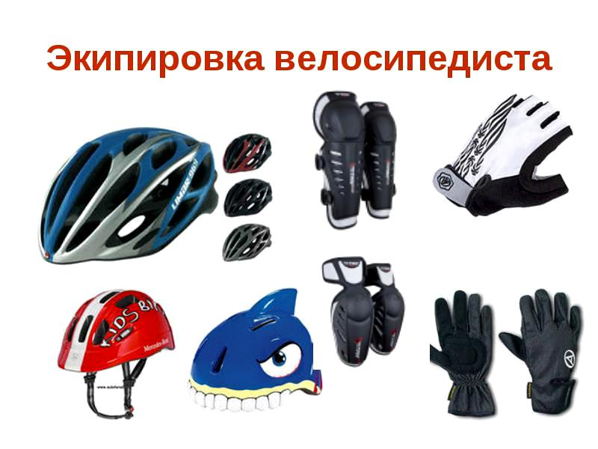

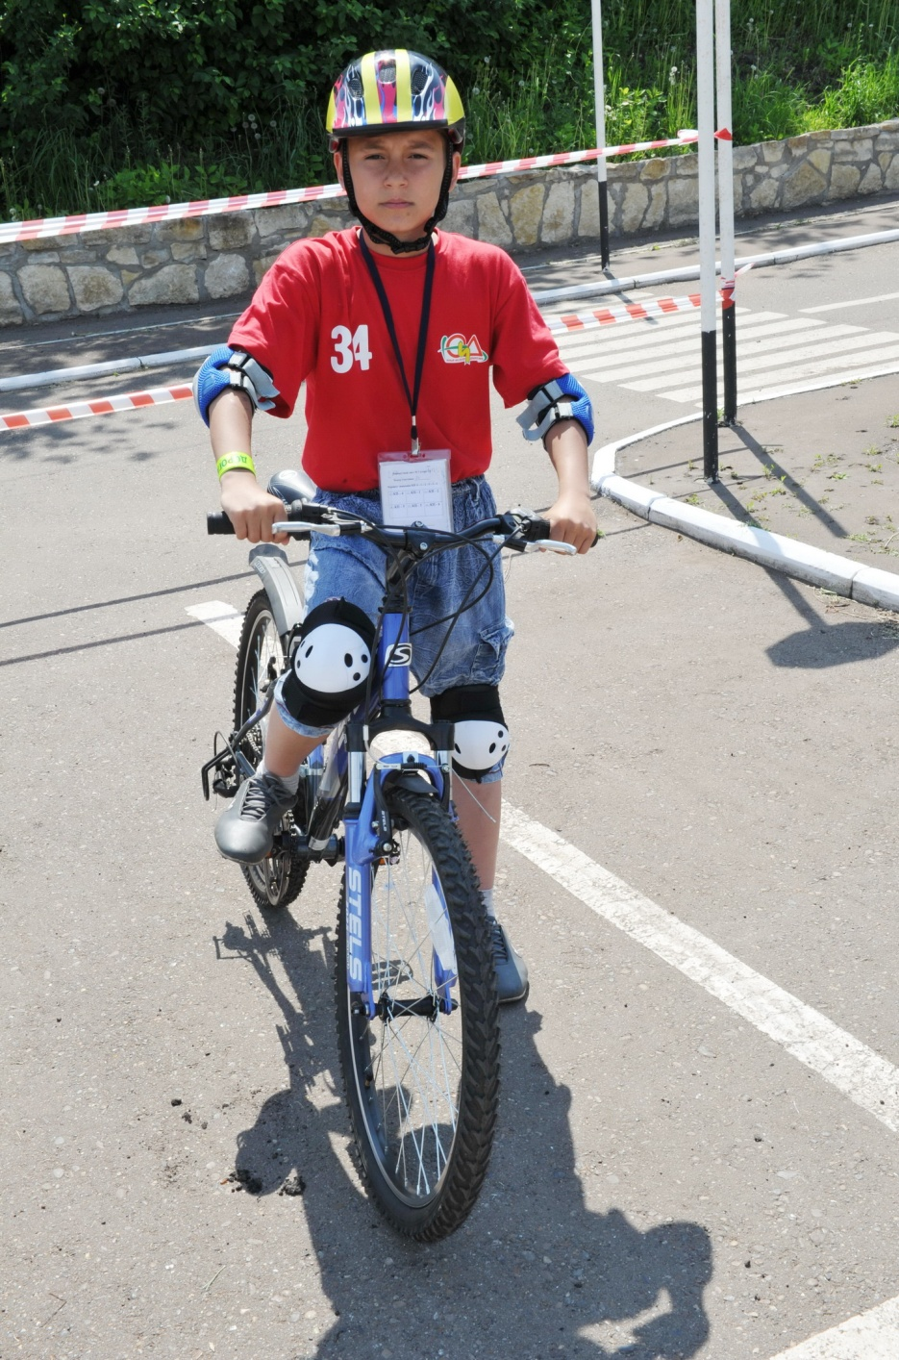

В настоящее время пока еще не созданы условия для безопасного движения велосипедистов на наших дорогах – практически нет велосипедных дорожек. Двухколесные транспортные средства – велосипеды, скутеры, мотоциклы – в силу своей неустойчивости довольно опасны, особенно при передвижении в плотном городском потоке. Только за 2013 год погибло 13 велосипедистов, из них двое несовершеннолетних.
Очевидно, что в центре воспитательного процесса находятся родители. Во многом именно в семье формируются стереотипы поведения. Привлекая к ответственности родителей за нарушения ПДД, допускаемые их детьми, мы непосредственно влияем на поведение этих категорий участников дорожного движения. Здесь хочется отметить, что в первом полугодии 2014 года по ст. 5.35 КоАП РФ («Неисполнение родителями или иными законными представителями несовершеннолетних обязанностей по содержанию и воспитанию несовершеннолетних») было привлечено к административной ответственности 380 родителей, что на 12% превышает аналогичный показатель прошлого года (АППГ – 338).
Последние годы в нашей стране у подростков большое распространение получили скутеры – это такая уменьшенная копия мотоциклов.
Принципиальное отличие скутера от мотоцикла только в объеме двигателя - он не может превышать 50 куб.см, а также максимальная конструктивная скорость не может превышать более 50 км/ч. Для управления скутером требуется получение соответствующего водительского удостоверения, категории «М». Управлять скутером разрешается лишь по достижении 16-летнего возраста.
Помните, что мотоциклы и скутеры – очень опасные транспортные средства, которые зачастую калечат своих владельцев. Поэтому Госавтоинспекция не рекомендует использовать этот вид транспорта.

Основные правила безопасного поведения для пешеходов:
- Всегда переходите проезжую часть по пешеходному переходу (подземный, надземный – самые безопасные; наземные – регулируемые и нерегулируемые (самый опасный – нерегулируемый);
- Всегда переходите проезжую часть на зеленый сигнал светофора и следите за таймером (если осталось немного времени, дождитесь нового сигнала).
- Запрещено выходить на проезжую часть из-за ограничивающего обзор предмета (автомобиля, толпы людей, кустарников и т.д.). Водитель не успеет остановить автомобиль.
- поведение пешехода должно быть предсказуемым. Нельзя бежать через проезжую часть и выскакивать внезапно на дорогу.
- Всегда убедитесь в собственной безопасности прежде чем переходить проезжую часть (стоя на тротуаре (не на проезжей части!), посмотрите по сторонам).
- пешеходу не должны мешать капюшон, шапка, необходимо снять наушники, запрещается разговаривать по телефону, набирать текст смс, зонт необходимо закрыть (то есть при переходе дороги вам не должны мешать предметы ограничивающие видимость и отвлекающие ваше внимание).

Правилами дорожного движения рекомендовано пешеходам при движении по обочинам или по краю проезжей части, да и вообще по улицам в темное время суток носить на себе световозвращающие элементы.

Слайд 12. Световозвращающие элементы.

Световозвращающие вставки на одежде, ранцах, обуви, фликеры, световозвращающие детские жилеты (например, в Финляндии все дети зимой ходят в таких жилетах), световозвращающие браслеты в разы снижают вероятность наезда на пешехода в темное время суток.
Световозвращающий рефлектор позволяет засечь человека, одетого в незаметную «среднестатистическую» одежду, в «среднестатистическом» ближнем свете фар на расстоянии 120 метров, без них человек едва заметен на расстоянии 50 метров.
С дальним светом фар ситуация аналогична. Со световозвращающим элементом человек виден с расстояния в 300-400 метров, без такового – с двухсот метров.

